熠格托管
作业答疑

托管中心：苏州
学生姓名 | 年级 | 答疑日期 | 答疑时间
重点答疑科目 | 答疑教师 | 班主任 | 学生组别
物理

答疑过程
家庭作业完成记录
- （2024春•莆田期末）如图所示，利用无人机运送货物。则在无人机匀减速竖直下降过程中（ ）
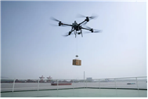
A．货物的动能保持不变
B．货物受到的重力做负功
C．货物受到的拉力做负功
D．货物受到的拉力功率变大
- （2024春•天山区校级期末）一颗质量为20g的子弹以100m/s的速度飞行，则子弹的动能为（ ）
A．1×10⁵J B．100J C．2×10⁵J D．200J
- （2024春•汕头期末）一手机从桌面边缘掉落，以下关于该手机下落过程（不计空气阻力，手机可视为质点）的说法正确的是（ ）
A．手机动能与下落高度成正比
B．手机速度与下落高度成正比
C．手机动能随时间线性增大
D．重力势能随时间均匀减小
- （2024春•丽水期末）一小丑每隔0.2s从同一位置斜向上方抛出一枚小球，抛出时小球竖直方向的速度大小为8m/s，以抛出点所在的水平面为参考平面，下列说法正确的是（ ）

A．抛出的小球能够达到的最大高度为2.4m
B．小球从被抛出到回到参考面所用时间为0.8s
C．参考平面上方（不含参考面）最多同时存在8个小球
D．小球高度为1.6m时，小球的动能为初动能的一半
- （2024春•花都区校级期末）一物体的速度大小为v₀时，其动能为E_{k}。当它的动能为2E_{k}时，其速度大小为（ ）
A．$\frac{v_{0}}{2}$ B．2v₀ C．$\sqrt{2}v_{0}$ D．v₀
- （多选）（2024春•太原期末）格林童话《杰克与豌豆》中，杰克种下的神奇豌豆一直竖直向上生长。若豌豆长在地球赤道上，豆秧与赤道共面且上面结有与地球相对静止的三颗同质量果实1、2、3，果实2处在地球同步静止轨道上。下列选项正确的是（ ）
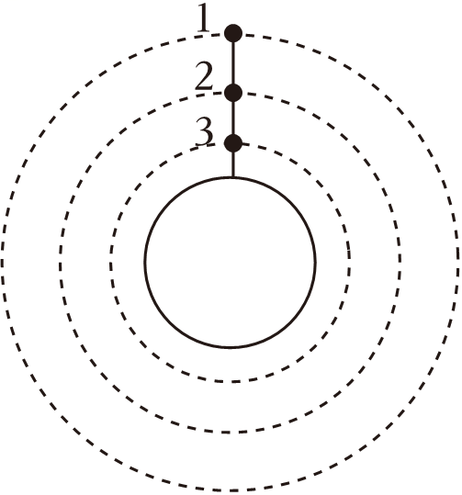
A．三颗果实中，果实3的动能最大
B．果实1自然成熟脱离豆秧后，将做离心运动
C．果实2自然成熟脱离豆秧后，与豆秧保持相对静止
D．果实2、3的加速度a₂、a₃与地球表面的重力加速度g的大小关系为g＞a₂＞a₃
错题举一反三
- （2024春•东城区期末）如图所示，某人从距山脚高为H处将质量为m的石子以速率v₀抛出。不计空气阻力，重力加速度大小为g。当石子下落到距地面高为h处时，其动能为（ ）
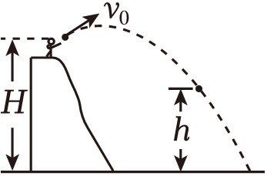
A．$mgH−\frac{1}{2}mv_{0}^{2}$ B．$mgH+\frac{1}{2}mv_{0}^{2}−mgh$
C．mgH﹣mgh D．$mgH+\frac{1}{2}mv_{0}^{2}+mgh$
- （2024春•嘉兴期末）如图所示，质量为m的物块放在水平转台上，物块与转轴相距R，物块随转台由静止开始转动。当角速度增至ω时，转台开始做匀速转动，整个过程物块与转台总是保持相对静止，则（ ）
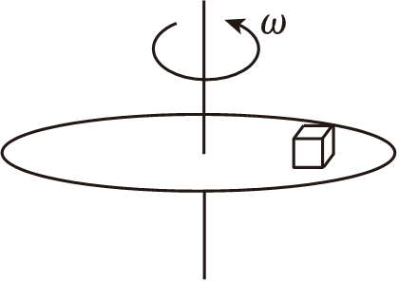
A．在角速度增至ω过程中，物块所受的摩擦力方向总是指向转轴
B．转台匀速转动时，物块所受的摩擦力大小为mωR
C．在角速度增至ω过程中，摩擦力对物块做的功是$\frac{1}{2}mω^{2}R^{2}$
D．在角速度增至ω过程中，摩擦力对物块做的功是0
- （2024春•信阳期末）荡秋千是一项古老的休闲体育运动。如图所示，李明同学某次荡秋千时，O、A两点分别为其运动过程中的最低点和最高点，A到O的过程中，李明的身体姿势保持不变。已知李明和座椅的总质量为m，两根平行的秋千绳长均为L，A点时绳子与竖直方向的夹角为θ，重力加速度大小为g，空气阻力和绳的质量忽略不计。下列说法正确的是（ ）
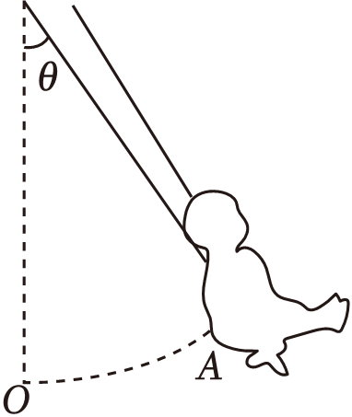
A．在A位置时，该同学速度为0，处于平衡状态
B．在O位置时，该同学处于失重状态
C．在A位置时，每根秋千绳的拉力大小为mgcosθ
D．在O位置时，每根秋千绳的拉力大小约为$\frac{3}{2}mg−mgcosθ$
- （2024春•米东区校级期末）如图甲所示，一质量为2kg的物体静止在水平地面上，水平推力F随位移x变化的关系如图乙所示，已知物体与地面间的动摩擦因数μ＝0.2，g取10m/s²，则下列说法正确的是（ ）
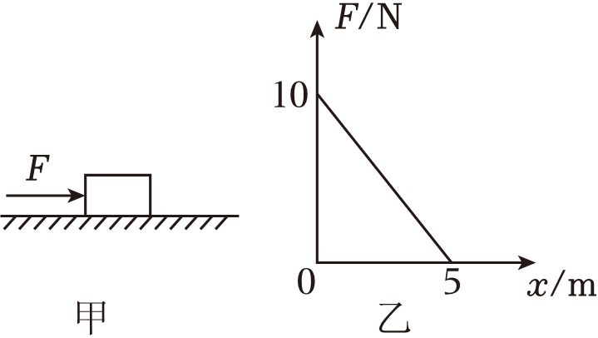
A．物体运动的最大速度为3m/s
B．在运动中由于摩擦产生的热量为20J
C．物体在水平地面上运动的最大位移是5.25m
D．物体先做加速运动，推力撤去时开始做减速运动
- （2024春•海淀区校级期中）如图甲所示，长为l＝4m的水平轨道AB与半径为R＝0.6m的竖直半圆轨道BC在B处相连接，有一质量m＝1kg的滑块（大小不计），从A处由静止开始受水平向右的力F作用，F的大小随位移变化的关系如图乙所示。滑块与AB间的动摩擦因数为μ＝0.25，与BC间的动摩擦因数未知，取g＝10m/s²。求：
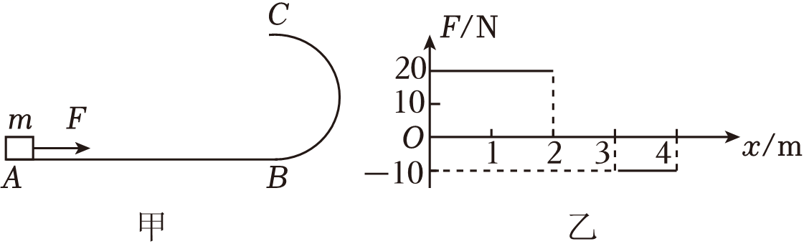
（1）滑块到达B处时的速度大小；
（2）若到达B点时撤去力F，滑块沿半圆轨道内侧上滑，并恰好能通过最高点C；则滑块沿半圆轨道上滑过程中，摩擦力对其所做的功是多少？

错题过关
- （2024春•太原期末）关于动能，下列选项正确的是（ ）
A．物体做曲线运动，动能一定变化
B．物体的速度变化越大，动能变化越大
C．两物体动能相同，速度的大小也一定相同
D．洒水车在匀速向前洒水的过程中，动能在减小
- （多选）（2024春•海淀区期末）我国有很多不同轨道高度的人造卫星。如图所示，人造卫星A、B都绕地球做匀速圆周运动。两颗人造卫星的质量之比为m_{A}：m_{B}＝1：3，轨道半径之比为r_{A}：r_{B}＝2：3，则A、B两颗人造卫星（ ）
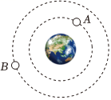
A．周期之比为2：3
B．线速度大小之比为$\sqrt{3}：\sqrt{2}$
C．向心加速度大小之比为9：4
D．动能之比为1：2
- （2023春•辽宁期中）关于曲线运动，下列说法正确的是（ ）
A．动能大小一定变化
B．加速度的大小与方向都在时刻变化
C．速度的大小与方向都在时刻变化
D．速度的大小不一定发生变化，速度的方向一定发生变化
- （2022春•微山县校级月考）关于动能定理，下列说法中正确的是（ ）
A．某过程中外力的总功等于各力做功的绝对值之和
B．只要合外力对物体做功，物体的动能就一定改变
C．在物体动能不改变的过程中，动能定理不适用
D．动能定理只适用于受恒力作用而加速运动的过程
- 关于动能定理，下列说法中正确的是（ ）
A．在某过程中，外力做的总功等于各个力单独做功的绝对值之和
B．多个力对物体做功，物体的动能不一定改变
C．动能定理只适用于直线运动，不适用于曲线运动
D．动能定理适用于恒力做功的情况，不适用于变力做功的情况
- （2024春•北京期末）如图所示是使货物在水平面上转弯的自动流水线装置图及其示意图。货物（可视为质点）从传送带A端传送到B端的弯道可以看成是一段半径为R的半圆弧，传送过程中传送速率保持不变，货物与传送带之间始终不打滑，已知货物与传送带间的动摩擦因数为μ，设最大静摩擦力等于滑动摩擦力，重力加速度为g，则货物在此过程中（ ）
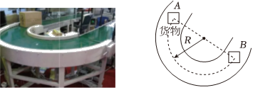
A．所受合力为零
B．所受合力做正功
C．所受摩擦力对货物做负功
D．传送速率不能超过$\sqrt{μgR}$
- （2024春•河池期末）如图所示，将一截面为矩形的特殊材料静置于水平面上，从距材料上表面高度为h处由静止释放一个质量为m的小球（可视为质点），小球进入材料后恰好能运动至材料中距上表面的d处。已知小球在该材料中所受的阻力f＝kx（k为大小恒定但未知的系数，x为小球在材料中运动的位移大小）。重力加速度为g，不计空气阻力，则k的大小为（ ）
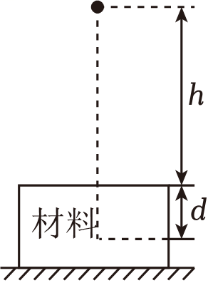
A．$\frac{mg(h+d)}{d^{2}}$ B．$\frac{2mg(h+d)}{d^{2}}$
C．$\frac{mg(h+d)}{d}$ D．$\frac{2mg(h+d)}{d}$
- （2024春•广西期末）如图甲所示，倾角为θ的斜面体固定在水平面上，其中斜面的长度为l₀，一质量为m可视为质点的物块从静止开始由斜面体的顶端A滑到底端B，物块与斜面体之间的动摩擦因数与到A点的距离x按图乙所示的规律变化。则物块在斜面的中点速度大小为（ ）。
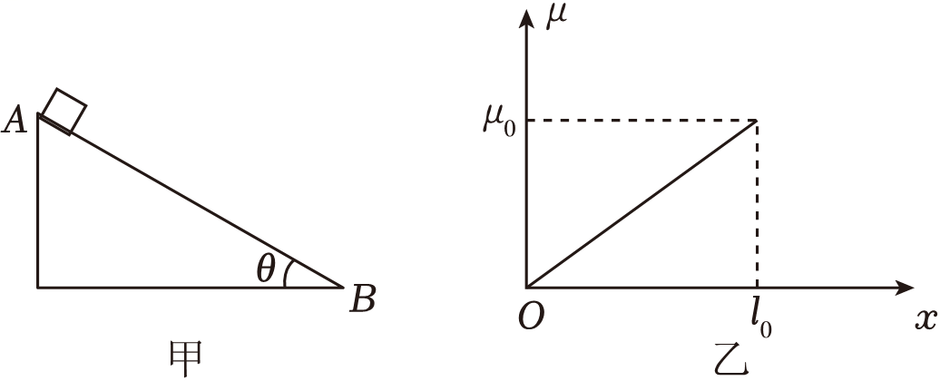
A．$\sqrt{gl_{0}(8sinθ−μ_{0}cosθ)}$
B．$\sqrt{gl_{0}(4sinθ−μ_{0}cosθ)}$
C．$\frac{\sqrt{gl_{0}(8sinθ−μ_{0}cosθ)}}{2}$
D．$\frac{\sqrt{gl_{0}(4sinθ−μ_{0}cosθ)}}{2}$
- （2024春•大通县期末）如图所示，两个斜面体固定在水平面上并用一小段平滑的圆弧衔接于O点。现将一可视为质点的物体由P点无初速释放，经过一段时间，物体运动到右侧斜面体的最高点Q，该过程中物体在两斜面体上的位移均为L，物体与两斜面体的动摩擦因数均为μ，物体通过O点时没有机械能的损失，重力加速度为g，已知α＝53°，β＝37°，sin37°＝0.6，假设最大静摩擦力等于滑动摩擦力。则下列说法正确的是（ ）。
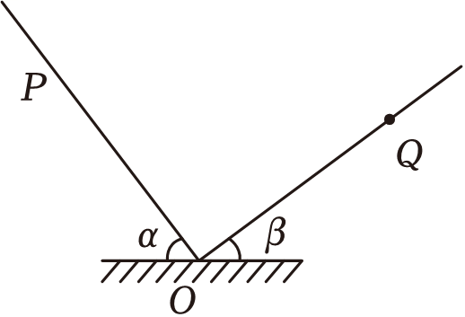
A．$μ=\frac{1}{6}$
B．物体运动到Q点后，物体在右侧斜面体上静止
C．若将右侧斜面体水平放置，物体静止时到O点的距离为5L
D．若将右侧斜面体水平放置，物体静止时到O点的距离为5.6L
- （2024春•镇江期末）将一根长l＝1m细线的一端固定在竖直转轴上的A点，另一端系一质量m＝1kg的小球B，如图甲所示。现对小球施加一水平拉力F使其静止，细线与竖直方向的夹角θ＝37°，如图乙所示。重力加速度g＝10m/s²，sin37°＝0.6，cos37°＝0.8。
（1）求静止时拉力F的大小；
（2）若从图甲静止时开始用外力转动转轴，稳定时细线与竖直方向的夹角仍为37°，如图丙所示，求：
①此时B的角速度ω；
②此过程外力对系统所做的功W。
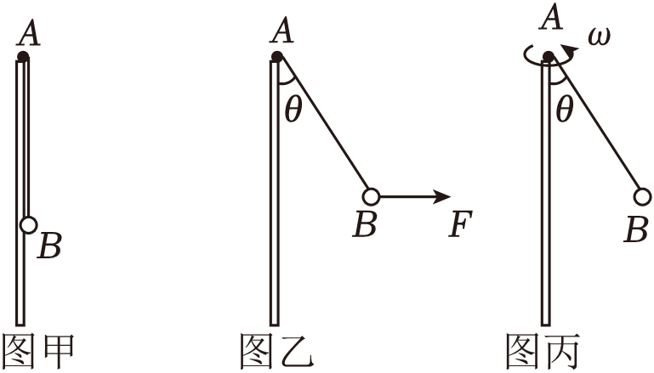
- （2024春•河池期末）如图所示为2024年3月份我国某新能源汽车产商最新发布的一款新能源汽车，现有一辆该新能源汽车在平直公路上行驶，已知其质量为m，发动机的额定功率为P₀，行驶过程中受到的阻力大小恒为f。
（1）在不超过额定功率的前提下，求该新能源汽车所能达到的最大速率v_{m}；
（2）在额定功率下，当汽车行驶的速率为$\frac{v_{m}}{3}$时，求此时汽车的加速度a的大小；
（3）在额定功率下，汽车从静止启动，经过时间t达到最大速度v_{m}，求这一过程中汽车克服阻力做的功W_{f}。
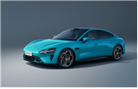

做错原因分析


动能与动能定理
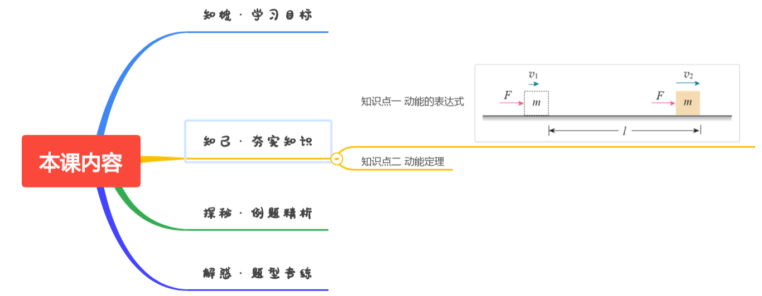

（1）通过力对物体做功的分析确定动能的表达式，加深对功能关系的理解。
（2）能够从功的表达式、牛顿第二定律与运动学公式推导出动能定理。
（3）理解动能定理。能用动能定理解释生产生活中的现象或者解决实际问题。

知识点一 动能的表达式
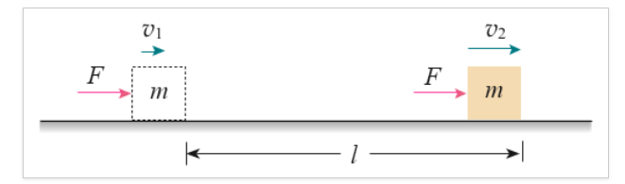
在这个过程中，恒力 F 做的功 W＝Fl，根据牛顿第二定律，有F=ma
再根据匀变速直线运动的速度与位移的关系式，有l=$\frac{v_{2}^{2}−v_{1}^{2}}{2a}$
把 F、l 的表达式代入W＝Fl中，可得 F 做的功W=$\frac{1}{2}mv_{2^{−}}^{2}\frac{1}{2}mv_{1}^{2}$从上式可以看出，“$\frac{1}{2}mv_{}^{2}$”很可能是一个具有特定意义的物理量，因为这个量在过程终了与过程开始时的差，正好等于力对物体做的功。在物理学中就用“$\frac{1}{2}mv_{}^{2}$”这个量表示物体的动能（kinetic energy），用符号 E_{k} 表示。于是我们说，质量为 m 的物体，以速度 v 运动时的动能是$\frac{1}{2}mv_{}^{2}$
总结1.表达式：E_{k}＝$\frac{1}{2}$mv².
2.单位：与功的单位相同，国际单位为焦耳，符号为J.
3.标矢性：动能是标量，只有大小，没有方向.

技巧归纳：对动能的理解
(1)动能是标量，没有负值，与物体的速度方向无关.
(2)动能是状态量，具有瞬时性，与物体的运动状态(或某一时刻的速度)相对应.
(3)动能具有相对性，选取不同的参考系，物体的速度不同，动能也不同，一般以地面为参考系.
2.动能变化量ΔE_{k}
ΔE_{k}＝$\frac{1}{2}$mv₂²－$\frac{1}{2}$mv₁²，若ΔE_{k}>0，则表示物体的动能增加，若ΔE_{k}<0，则表示物体的动能减少.

知识点二 动能定理
1.内容：力在一个过程中对物体做的功，等于物体在这个过程中动能的变化.
2.表达式：W＝$\frac{1}{2}$mv₂²－$\frac{1}{2}$mv₁².如果物体受到几个力的共同作用，W即为合力做的功，它等于各个力做功的代数和.
3.适用范围：动能定理是物体在恒力作用下，并且做直线运动的情况下得到的，当物体受到变力作用，并且做曲线运动时，可以采用把整个过程分成许多小段，也能得到动能定理.

技巧归纳：动能定理的理解
1.表达式：W＝E_{k2}－E_{k1}＝$\frac{1}{2}$mv₂²－$\frac{1}{2}$mv₁²
(1)E_{k2}＝$\frac{1}{2}$mv₂²表示这个过程的末动能；E_{k1}＝$\frac{1}{2}$mv₁²表示这个过程的初动能.
(2)W表示这个过程中合力做的功，它等于各力做功的代数和.
2.物理意义：动能定理指出了合外力对物体所做的总功与物体动能变化之间的关系，即若合外力做正功，物体的动能增加，若合外力做负功，物体的动能减小，做了多少功，动能就变化多少.
3.实质：动能定理从能量变化的角度反映了力改变运动的状态时，在空间上的累积效果.

